**“Corporación educacional Gloria Méndez Briones”**

**“Educando con amor para formar grandes personas”**



**ASIGNATURA: Interacción y Comprensión del Entorno**

**NIVEL: Pre –KINDER**

**PROFESOR/A: Maribel Sáez – Natalia Gajardo.**

**ACTIVIDAD N°137:** Dibujamos 5 animales.

Libro MINEDUC página 69

**Objetivo de la actividad**: Representar números y cantidades hasta el 10, en forma concreta, pictórica y simbólica.

**Materiales**:

* Libro Mineduc
* Lápiz de color y grafito.

**Instrucciones:**

1. 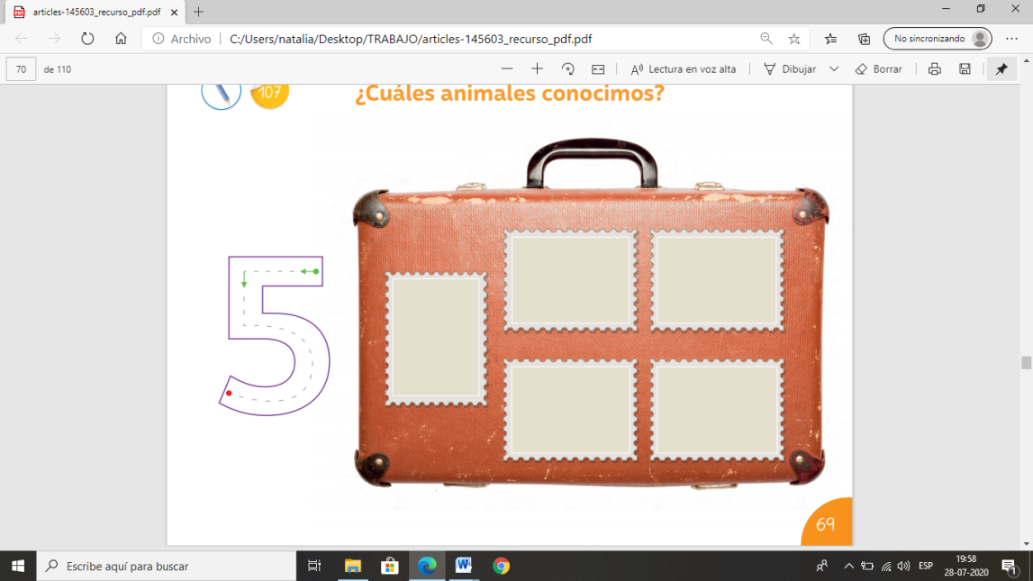Invite al estudiante a observar el video “La canción de los animales de África, América y Asia”. <https://www.youtube.com/watch?v=1Uh6dGSo4GQ> Se sugiere ir imitando algunos animales.
2. Luego de la conversación, señale que hoy aprenderán a representar el número 5 y su cantidad a través de los animales de América, y a expresar nuestros logros en la experiencia.
3. Reflexione con la pregunta: ¿Cuáles son tus animales preferidos? ¿Cómo serán los animales de nuestro país y de otros lugares del mundo?
4. Explique al estudiante que América es una gran extensión de tierra, donde está nuestro país y otros países. Pregunte: ¿Qué animales habrá en estos países? Muestre 5 animales de este continente, nómbrelos y entrégueles algunas de sus características.
5. Luego pida que cierren los ojos y que piensen cómo imaginan los animales de América. Apóyelos con preguntas como: ¿Cómo son los animales?
6. Al terminar de imaginar, Observe el Cuaderno de Actividades y pregunte: ¿Qué crees que tendremos que hacer en la maleta?
7. Para finalizar pregunte al estudiante ¿Cuáles animales conocimos? ¿Recuerdan los países de América donde vivían estos animales? ¿Qué número trabajamos? ¿Qué tuvieron que imaginar? ¿Cuántos animales dibujaron? ¿Cómo lograron dibujar 5 animales?

|  |
| --- |
| **IMPORTANTE:**  **Recordar que el estudiante debe realizar su actividad siempre supervisado por un adulto**  **Para dudas y consultas se solicita escribir a :**  [**Maribel.saez@cegmb.cl**](mailto:Maribel.saez@cegmb.cl)  [**Natalia.Gajardo@cegmb.cl**](mailto:Natalia.Gajardo@cegmb.cl) |